1.

3~8: 구조체 정의

10: 구조체 배열 초기화

14~18: 정보를 입력 받음

20: 정렬을 할 때 잠시 데이터를 옮겨 놓을 공간 선언

21: 우선 첫 번째 학생을 초기값으로 설정

23~34: 반복문을 통해 버블 정렬 방법으로 정렬

36~37: 결과 출력

2.

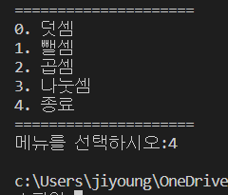

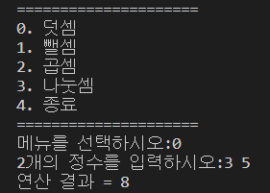

3~12: 메뉴를 띄우는 함수

14~32: 순서대로 더하기, 빼기, 곱하기, 나누기 함수

37: 각각 메뉴 선택, 최종 결과값, 입력 받는 정수 1, 입력 받는 정수2 선언

38: 함수 포인터 배열을 선언하고 add, sub, mul, div 함수로 초기화

46~49: 메뉴 이외의 값 또는 종료 값을 입력하면 while문에서 빠져나가 프로그램 종료

54: 함수 포인터를 활용해 함수를 호출 (함수 포인터 배열 이름+[인덱스]+(매개변수) 형식)

56: 결과 출력

7: 배열 m 선언

11: 포인터 변수 p와 endp 선언

12: 합계를 저장할 변수 선언

14: p에 원하는 행의 0번째 인덱스 주소를 저장

15: endp에 원하는 행의 마지막 열 주소를 저장

17: 행의 맨 앞 주소였던 p가 증가하며 마지막 요소의 주소인 endp보다 작거나 같을동안 sum에 배열 m의 r행의 요소들을 더함

22: 더한 값을 열 수로 나누어 평균 계산

23: 평균을 return함

29: 포인터 변수 p와 endp 선언

30: 합계를 저장할 변수 선언

32: 배열 m의 첫 행, 첫 열의 주소를 저장

33: 배열 m의 마지막 행, 마지막 열의 주소를 저장

35~38: 첫행부터 마지막행까지 sum에 더해감

40: 더한 값을 배열 m의 전체 요소 수로 나누어 평균을 계산

42: 평균을 return함

47~53: 난수를 생성해 5*5배열에 채워 넣음

55: 평균값을 받을 변수 선언 및 초기화

57~63: get_row_avg 함수를 호출해 return값을 result에 저장하여 각 행의 평균을 출력

65: get_total_avg 함수를 호출해 return값을 result에 저장

67: 총 평균 출력

5: 배열을 정렬할 때 임시로 문자열을 넣어둘 포인터 배열 선언

6~17: 버블 정렬 방법으로 문자열을 순서대로 정렬함

19~22: 결과 출력

27~31: 포인터 배열에 문자열을 넣음

33: 배열의 크기를 파악하여 size에 저장

35: 함수호출